注：
1、市级企业技术中心（工业领域）申报材料按以下格式印制，并按目录所列顺序装订成册、对应页码。
2、不得以活页方式装订，防止传递和查阅过程中发生散乱。
3、请双面打印、胶装成册，书脊处请标注年份及企业名称，未按要求装订的申报材料将不予受理。
4、编号由市经信委统一填写。
编号：

苏州市认定企业技术中心
（工业领域）
申报材料

企业统一社会信用代码：___________________ _
企 业 名 称(盖章)：____________________
申 报 地 区: 市（区）
企业法人代表: 电话：____________
填 表 人: 手机：____________
传 真:___________________________
企 业 地 址:___________________________
E-mail: _______________________________

苏州市经济和信息化委员会
二○一七年
苏州市认定企业技术中心申报材料目录（对应页码）
一、苏州市认定企业技术中心申请报告 | 第 页
二、苏州市认定企业技术中心评价数据表 | 第 页
三、评价数据表证明附件 | 第 页
1、企业营业执照复印件、统一社会信用代码证书（或组织机构代码证）复印件 | 第 页
2、企业所在地税务部门出具的企业2016年度税收缴纳证明 | 第 页
3、有效期内的高新技术企业证书 | 第 页
4、企业财务报表 | 第 页
5、107-1表、107-2表 | 第 页
6、企业技术开发仪器设备原值证明材料 | 第 页
7、企业研究与试验发展人员数证明材料 | 第 页
8、企业2016年度新产品销售收入、新产品销售利润证明材料 | 第 页
9、企业自有品牌产品与技术出口创汇证明材料 | 第 页
10、企业技术中心高级专家证明材料 | 第 页
11、技术中心在海外设立开发设计机构证明材料 | 第 页
12、技术中心与其他组织合办开发机构证明材料 | 第 页
13、通过国家和省认证实验室的证明材料 | 第 页
14、企业拥有专利证明材料 | 第 页
15、企业主持和参加制定国家、行业标准证明材料 | 第 页
16、企业标准证明材料 | 第 页
17、市级以上品牌证明材料 | 第 页
18、企业技术中心承担市级以上科研项目证明材料 | 第 页
19、企业技术中心获得荣誉证明材料 | 第 页
一、《苏州市认定企业技术中心申请报告》
编写提纲
（一）企业（集团）的基本情况
1、企业经营管理的基本情况：包括所有制性质、职工人数、企业总资产、资产负债率、银行信用等级、销售收入、利润、主导产品及市场占有率、技术来源等。
2、企业在行业中的地位和作用。
3、企业在本产业领域技术创新中的作用和竞争能力。
（二）企业技术中心的基本情况
1、企业技术中心的发展规划及近中期目标。
2、企业技术中心的组织机构及运行机制，包括各项制度建立、组织建设、研发经费的保障、激励机制、创新环境、产学研合作等。
3、企业技术中心研究开发及试验的基础条件，包括主要仪器设备等。
4、企业技术中心的研究开发工作开展情况，包括原创性创新、自主开发、引进技术消化吸收、产学研合作、企业间技术合作等。
5、企业信息化建设情况。
6、企业技术中心技术带头人、创新团队以及人才培养情况。
7、企业技术中心近三年取得的主要创新成果及其经济效益。
（三）市（区）经信委（局）或主管部门推荐意见（盖章）

二、苏州市认定企业技术中心评价数据表

企业名称
统一社会信用代码（组织机构代码） |  | 成立时间
行 业 |  | 主营业务
法人代表 |  | 联系电话
技术中心 负责人 |  | 移动电话
传 真 |  | 电子邮箱
通信地址 |  | 邮政编码
序 号 | 数 据 名 称 | 单位 | 数据值
1 | 2016年企业营业收入总额 | 万元
2 | 2016年企业产品销售收入总额 | 万元
3 | 2015年企业产品销售收入总额 | 万元
4 | 2016年企业利润总额 | 万元
5 | 2015年企业利润总额 | 万元
6 | 2016年实缴税金总额 | 万元
7 | 2016年新产品销售收入总额 | 万元
8 | 2016年新产品销售利润总额 | 万元
9 | 2016年企业研发经费支出额 | 万元
10 | 2015年企业研发经费支出额 | 万元
11 | 企业技术开发仪器设备原值 | 万元
12 | 企业职工总数 | 人
13 | 企业研发人员数 | 人
14 | 其中：本科或中级以上职称人数 | 人
15 | 企业与其他组织产学研合办机构数 | 个
16 | 2016年企业全部科技项目数 | 个
17 | 其中：研发周期2年以上的项目数 | 个
18 | 当年完成的项目数 | 个
19 | 当年获政府扶持的项目数 | 个
20 | 企业拥有的全部有效专利数 | 个
21 | 其中：发明专利数 | 个
22 | 企业主持或参加制定的国际、国家、行业标准数 | 个
23 | 确认采用国外标准或国际先进标准数 | 个
24 | 企业获得的市、省名牌产品数 | 个
25 | 企业获得的驰名商标、著名商标、知名商标数 | 个
26 | 企业自有品牌产品与技术出口创汇 | 美元

企业负责人签字： 企业盖章：

市（区）经信委或主管部门审核意见：
三、评价数据表证明附件
1、企业营业执照复印件、企业统一社会信用代码证书（或组织机构代码证）复印件
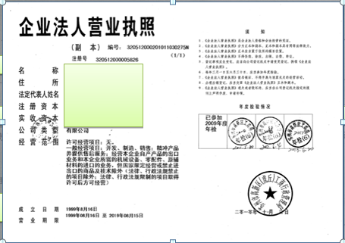
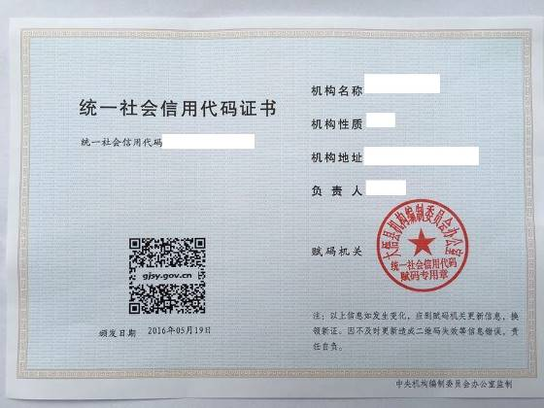
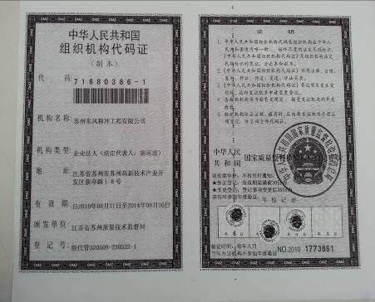

2、企业所在地税务部门出具的企业2016年度税收缴纳证明
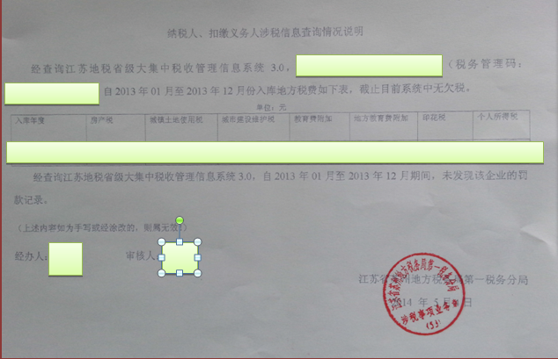
3、有效期内的高新技术企业证书（如无可不提供）
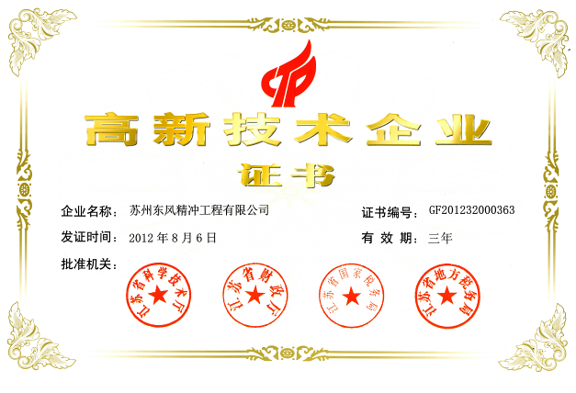
4、企业财务报表
2015年和2016年企业经审计的企业资产负债表、损益（利润）表、现金流量表的复印件。企业集团应将下属企业的资产负债表、损益表、现金流量表分别进行合并后报送。

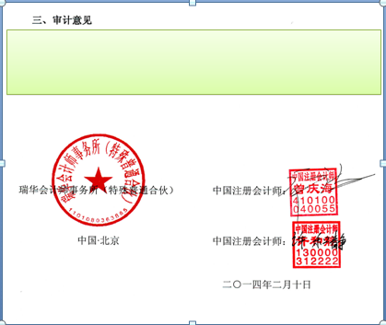

下面分别放企业资产负债表、损益（利润）表、现金流量表的复印件（需要有审计章）。
共计2个年度的审计报告，每个年度均按照以上顺序排列。
5、107-1表、107-2表
2016年度《企业研发项目情况（107-1表）》、《企业研发活动及相关情况》（107-2表）采用《国统字[2016]125号》表式，并与企业报统计局的2016年度数据一致，加盖企业公章。企业集团应将下属企业的107－1表、107－2表分别合并后填报。（107-1表、107-2表主要指标详细解释附后）

企业研发项目情况
 |  | 表 号： | １０７－１表
组织机构代码□□□□□□□□-□ |  | 制定机关： | 国家统计局
统一社会信用代码□□□□□□□□□□□□□□□□□□ |  | 文 号： | 国统字(2016)125号
单位详细名称： | ２０１6 年 | 有效期至： | ２０１７年６月

序号 | 项目  名称 | 项目 来源 | 项目 合作 形式 | 项目 成果 形式 | 项目技术 经济目标 | 项 目 起始日期 | 项 目 完成日期 | 跨年项目 所处主要进展阶段 | 参加项目 人 员（人） | 项目人员 实际工作 时 间 （人月） | 项目经费  内部支出 （千元）
政府
资金
甲 | 乙 | 1 | 2 | 3 | 4 | 5 | 6 | 7 | 8 | 9 | 10 | 11
单位负责人： 统计负责人： 填表人： 联系电话： 报出日期：２０ 年 月 日

说明：1.统计范围：辖区内规模以上采矿业，制造业，电力、热力、燃气及水生产和供应业法人单位；特、一、二级总承包、专业承包建筑业法人单位；规模以上交通运输、仓储和邮政业，信息传输、软件和信息技术服务业，租赁和商务服务业，科学研究和技术服务业，水利、环境和公共设施管理业，卫生和社会工作，文化、体育和娱乐业等法人单位的全部研发项目。
2.报送日期及方式：调查单位次年3月10日24时前独立自行网上填报；设区市统计机构次年3月31日24时前完成数据审核、验收、上报。
3.本表“项目来源”按《研发项目来源分类目录》填报；
“项目合作形式”按《研发项目合作形式分类目录》填报；
“项目成果形式”按《研发项目成果形式分类目录》填报；
“项目技术经济目标”按《研发项目技术经济目标分类目录》填报；
“跨年项目所处主要进展阶段”按《跨年研发项目所处主要进展阶段分类目录》填报，非跨年项目免填。

2016年度企业科技项目汇总表
项目类别 | 项目数（项） | 107-1表中序号
企业全部科技项目 |  | （对应107-1中全部项目）
研发周期两整年及以上项目
对外合作项目
当年完成的科技项目
注：对外合作项目：指企业与高等院校、科研院所及其他企业联合开展的科技项目。
随表附：对外合作项目清单、研发周期两年以上项目清单、2016年当年完成项目清单，企业与外单位开展项目合作的协议或合同文本复印件。
2016年度对外合作项目清单
序 | 项目名称 | 合作单位 | 技术领域 | 起始日期 | 完成日期 | 经费内部支出额（万元）

研发周期两整年及以上项目清单
序 | 项目名称 | 合作单位（如无可不填） | 技术领域 | 起始日期 | 完成日期 | 经费内部支出额（万元）

2016年当年完成项目清单
序 | 项目名称 | 合作单位（如无可不填） | 技术领域 | 起始日期 | 完成日期 | 经费内部支出额（万元）

企业研发活动及相关情况
 |  | 表 号： | １０７－２表
组织机构代码□□□□□□□□-□ |  | 制定机关： | 国家统计局
统一社会信用代码□□□□□□□□□□□□□□□□□□ |  | 文 号： | 国统字(2016)125号
单位详细名称： | ２０１6 年 | 有效期至： | ２０１７年６月

指标名称 | 计量  单位 | 代码 | 数量 | 指标名称 | 计量单位 | 代码 | 数量
甲 | 乙 | 丙 | 1 | 甲 | 乙 | 丙 | 1
一、研发人员情况  研发人员合计  其中：女性  其中：全职人员  其中：本科毕业及以上人员  二、研发经费情况  研发经费支出合计（9+19+15）  其中：使用来自政府部门的研发资金  （一）企业内部的日常研发经费支出  人员人工费(包含各种补贴)  原材料费  折旧费用与长期费用摊销  无形资产摊销  其他费用  （二）当年形成用于研发的固定资产支出  其中：仪器和设备  （三）委托外单位开展研发的经费支出  对境内研究机构支出  对境内高等学校支出  对境内企业支出  对境外支出  三、企业办（境内）研发机构情况  期末机构数  机构人员合计  其中：博士毕业  硕士毕业  机构经费支出  期末仪器和设备原价  其中：进口 | —  人  人  人  人  —  千元  千元  千元  千元  千元  千元  千元  千元  千元  千元  千元  千元  千元  千元  千元  —  个  人  人  人  千元  千元  千元 | —  3  6  8  53  —  54  21  9  10  11  12  13  14  19  20  15  16  17  55  18  —  24  25  26  27  29  30  31 |  | 四、研发产出及相关情况  (一)自主知识产权情况  当年专利申请受理数  其中：发明专利  期末有效发明专利数  其中：已被实施  *其中：境外授权  *专利所有权转让及许可数  *专利所有权转让及许可收入  (二)新产品生产及销售情况  *新产品产值  *新产品销售收入  *其中：出口  (三)其他情况  *发表科技论文  *期末拥有注册商标  *其中：境外注册  *形成国家或行业标准  五、其他相关情况  (一)政府相关政策落实情况  研究开发费用加计扣除减免税  高新技术企业减免税  (二)技术获取和技术改造情况  *引进境外技术经费支出  *引进境外技术的消化吸收经费支出  *购买境内技术经费支出  *技术改造经费支出  （三）期末企业在境外设立的研发机构数 | —  —  件  件  件  件  件  件  千元  —  千元  千元  千元  —  篇  件  件  项  —  —  千元  千元  —  千元  千元  千元  千元  个 | —  —  32  33  34  52  35  36  37  —  38  39  40  —  41  42  43  44  —  —  45  46  —  47  48  49  50  51
单位负责人： 统计负责人： 填表人： 联系电话： 报出日期：２０ 年 月 日

补充资料：本单位从业人员中最高学历，博士以上学历 人，硕士学历 人，本科学历 人；
高级职称 人，中级职称 人。
说明：1.统计范围：辖区内规模以上采矿业，制造业，电力、热力、燃气及水生产和供应业法人单位；特、一、二级总承包、专业承包建筑业法人单位；规模以上交通运输、仓储和邮政业，信息传输、软件和信息技术服务业，租赁和商务服务业，科学研究和技术服务业，水利、环境和公共设施管理业，卫生和社会工作，文化、体育和娱乐业等法人单位。
2.报送日期及方式：调查单位次年3月10日24时前独立自行网上填报；设区市统计机构次年3月31日24时前完成数据审核、验收、上报。
3.标注“*”符号的指标限规模以上采矿业，制造业，电力、热力、燃气及水生产和供应业法人单位填报。

6、企业技术开发仪器设备原值证明材料。
企业技术开发仪器设备原值汇总表
序 | 设备名称 | 规格型号 | 单价(万元) | 数量（台/套） | 价值(万元)
合计 |  |  |  |  | 应与107-2表中第30项数据一致
注：企业技术开发仪器设备指整个企业用于科研、技术开发的仪器、科研设备、中间试验设备，不包括单纯的生产设备。
7、企业研究与试验发展人员数证明材料

企业研究与试验发展人员汇总表
序 | 姓名 | 学历 | 技术领域 | 工作部门 | 职称/职务
注：企业研究与试验发展人员指企业科技活动人员中从事基础研究、应用研究和试验发展三类活动的人员。包括直接参加上述三类项目活动的人员及为这类项目的专门管理和直接服务人员。

8、企业2016年度新产品销售收入、新产品销售利润证明材料

企业主要新产品销售收入及新产品销售利润汇总表
序号 | 新产品名称 | 投产年月 | 产品类型 | 2016年销售收入  （万元） | 2016年销售利润  （万元）
总 计 |  |  |  | (应与107-2表第39项数据一致,注意单位换算)
注：1、企业新产品较多的填报主要新产品（可适当归类填报）；产品类型分生产资料类（投产3年内为新产品）、消费类（投产2年内为新产品）二大类。
2、新产品：指采用新技术原理、新设计构思研制、生产的全新型产品，或在结构、材质、工艺等某一方面比原有产品有明显改进，从而显著提高了产品性能或扩大了使用功能的产品。
9、企业自有品牌产品与技术出口创汇证明材料

2016年企业自有品牌产品与技术出口创汇额汇总表
序号 | 出口产品名称 | 出口年月 | 出口国家（地区） | 单价  （万美元） | 数量 | 出口创汇额（万美元）
2016年出口创汇额总计（万美元）

10、企业技术中心高级专家证明材料

技术中心内部高级专家和博士表
序号 | 姓名 | 学历 | 工作单位 | 工作部门 | 职称、职务 | 技术领域 | 专家类型
注：专家类型请填写：国家级政府津贴专家、省部级政府津贴专家、国家级突出贡献中青年专家、江苏省“333”工程专家、博士、在站博士后、其它（请具体说明，并附证明材料）。
随表附：国家级、省部级政府津贴、国家级突出贡献中青年专家、江苏省“333”工程专家的证书复印件，博士学位证书复印件(非毕业证书，既是高级专家又有博士学位的则只能作为专家或博士统计一次，不能重复统计。国外博士除需附国外高校博士学位证书外，还需附教育部留学服务中心出具的《国外学历学位认证书》)。

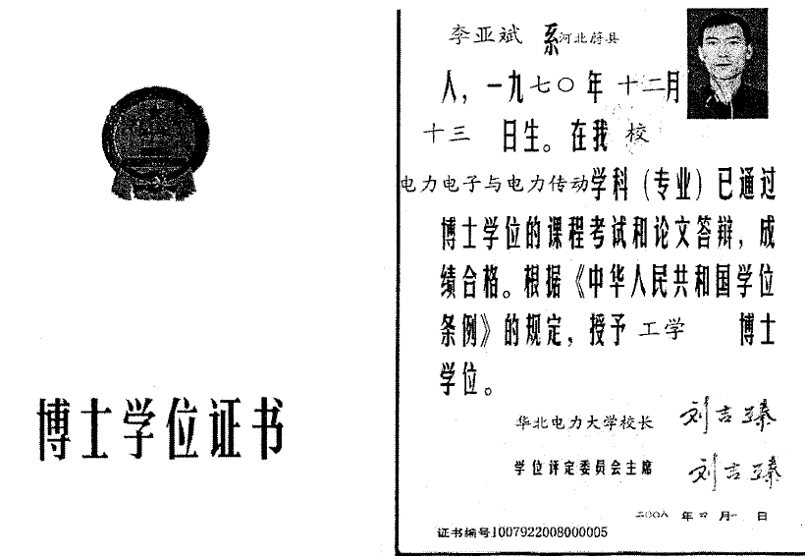

来技术中心从事研发工作的外部专家表
序号 | 姓名 | 学历 | 工作单位 | 工作部门 | 职称、职务 | 技术领域 | 工作时间（人月）
总 计
注：地区指专家所在国家或地区，海外专家请注明国别或地区，国内专家注明所在地区。外部专家不应与内部专家重复。
如有专家介绍，或董事会聘书可附后。
11、技术中心在海外设立开发设计机构证明材料

技术中心在海外设立开发设计机构情况
序号 | 设立机构的名称 | 国家或地区 | 设立时间 | 机构人员数
附：随表附在海外设立研发机构的合同或协议文本复印件，或其他证明材料。
12、技术中心与其他组织合办开发机构证明材料

序号 | 合办开发机构的名称 | 合办单位 | 设立时间 | 机构人员数
附：随表附与其他组织合办开发机构的合同或协议复印件，或其他证明材料。

13、通过国家和省认证实验室的证明材料

序号 | 实验室名称 | 认证机构名称 | 认定证书号 | 认定时间
注：国家和省认证实验室指国家、省有关政府部门、国际组织认定认证的、在有效期限内的实验室、检测中心的数量。
随表附：CNAS、CMA及其他国家、省工信部门和质量监督行政部门认定的实验室证书复印件。
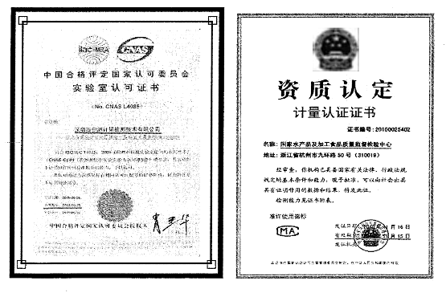

14、企业拥有专利证明材料

企业拥有的全部有效授权专利情况
序号 | 专利名称 | 专利类型 | 申请国别 | 专利号 | 授权日期 | 专利权人
注：专利类型包括发明专利、实用新型、外观设计，同类型专利集中汇总。
随表附：《专利证书》复印件，专利证书上专利权人与企业名称应一致，专利权通过转让获得的，请提供知识产权局出具的专利登记薄副本等。
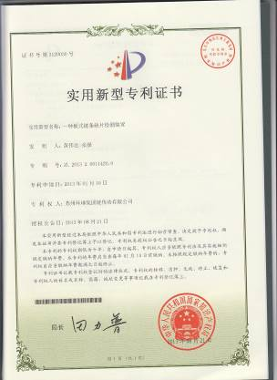
企业2016年专利申请情况
序号 | 专利名称 | 专利类型 | 申请国别 | 申请号 | 申请日期 | 申请人
注：专利类型包括发明专利、实用新型、外观设计，同类型专利集中汇总。
随表附：《专利申请受理通知书》或《PCT国际申请号和国际申请日通知书》复印件，《专利申请受理通知书》中专利申请人与企业名称应一致。
15、企业主持和参加制定国家、行业标准证明材料
企业主持和参加制定国家、行业标准情况
序号 | 标准名称 | 标准类型 | 标准号 | 主持或参与 | 颁布年月
注：标准类型包括国际标准、国家标准、行业标准，同类型标准集中汇总。
随表附：正式标准文书的封面和前言（含标准起草单位名称）。标准起草单位与企业名称应一致。

16、企业标准证明材料

序号 | 标准名称 | 标准类型 | 标准号 | 制定日期 | 是否在质监部门备案
注：所附证明材料上应有质监部门标准备案专用章。

17、市级以上品牌证明材料
企业商标和名牌情况汇总表
序号 | 商标、名牌名称 | 类型 | 评定机关 | 评定时间 | 评定证书或  文件号
注：类型包括中国驰名商标、江苏省著名商标、苏州市知名商标；江苏名牌、苏州名牌。
随表附：有效期内的上述证书复印件。
18、企业技术中心承担市级以上科研项目证明材料
企业技术中心承担市级以上科研项目汇总表
序号 | 科研项目名称 | 批准立项部门 | 立项时间 | 级别

随表附：立项文件或证书复印件。
19、企业技术中心获得荣誉证明材料
企业技术中心获得各项荣誉汇总表
序号 | 获奖项目名称 | 颁奖部门 | 获奖时间 | 级别
随表附：证书复印件。

